健康：穿外套
活动形式
集体活动。
活动目标
1、在听听、念念、做做的过程中，了解穿外套的基本方法。
2、尝试用正确的方法穿外套，有一定的自我服务能力。
活动过程
- 出示外套图片，引发兴趣
师：小朋友们，看，谁来找我们做朋友啦？那外套宝宝上面有什么呢？你看到了什么？
小结：原来外套上面有领子、袖子、拉链、帽子等。
活动记录与呈现
陈梓桐：外套上面有帽子。
丁芮熙：外套的下面有拉链。
韩梦然：还有袖子，两个袖子。
王栩尧：帽子下面还有领子。

二、感受交流
（一）自主探索穿衣方法
1、师：刚刚我们认识了外套宝宝，现在外套宝宝想和你们一起做游戏，想玩吗？
要求：请你用自己的好办法把外套宝宝穿在身上，记住穿上就可以了，不用拉拉链哦！慢慢的走到你的桌子旁边去穿吧。
- 幼儿自主探索穿衣方法，教师观察寻找不同的穿衣方法。
活动记录与呈现
代茹萌：用小手拉住领子，往后一甩，再把小手伸到袖子里去就可以穿好了！
李昊阳：为什么我穿反了？

- 展示自己的方法
师：你们真厉害啊!都有自己的穿衣小妙招，那谁愿意上来穿给大家看一看，并说一说你是怎么穿的呢？
- 帽子穿衣法
戴帽子，小手伸进洞洞里
- 领子穿衣法
捉领子，背面对着小肚子，用力向上盖房子，小老鼠钻洞子
3、抖音穿衣法
衣服铺铺平，领子着自己，双手找洞洞，用力向后甩
师：3种穿衣服的方法，你们都学会了吗？现在请走到桌子旁边，把外套脱下来，选另一种你喜欢的方法，下去再试着穿一下吧！
活动记录与呈现
讨论1：帽子穿衣法
王诗淇：我是先把外套的帽子戴在我的头上，然后把手伸进袖子里就可以了。
讨论2：领子穿衣法
胡诗玥：我的方法是用两只手把衣服的领子抓住，把衣服的背面对着自己的小肚子，然后要用力的往后甩，盖在后背上，最后把两只小手去找洞洞，就穿好了。
讨论3：抖音穿衣法
蒋以涵：我是把衣服先放在桌子上，铺开来，把袖子打开来，然后把帽子朝着自己，双手去找洞洞，然后用力一甩，就穿好了。

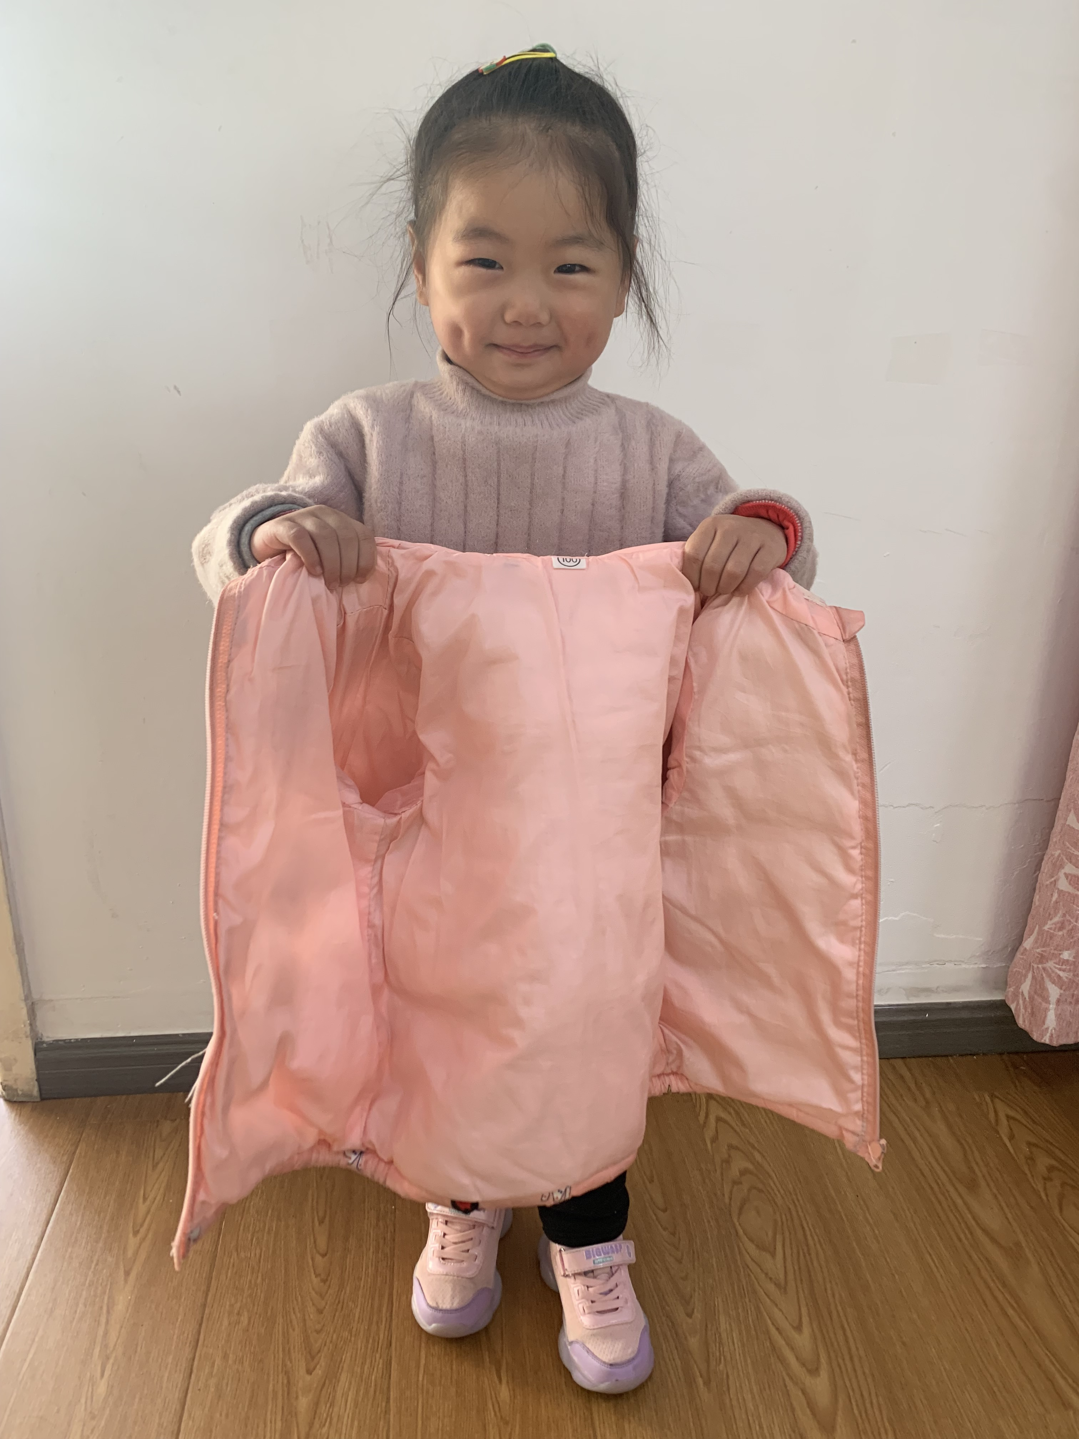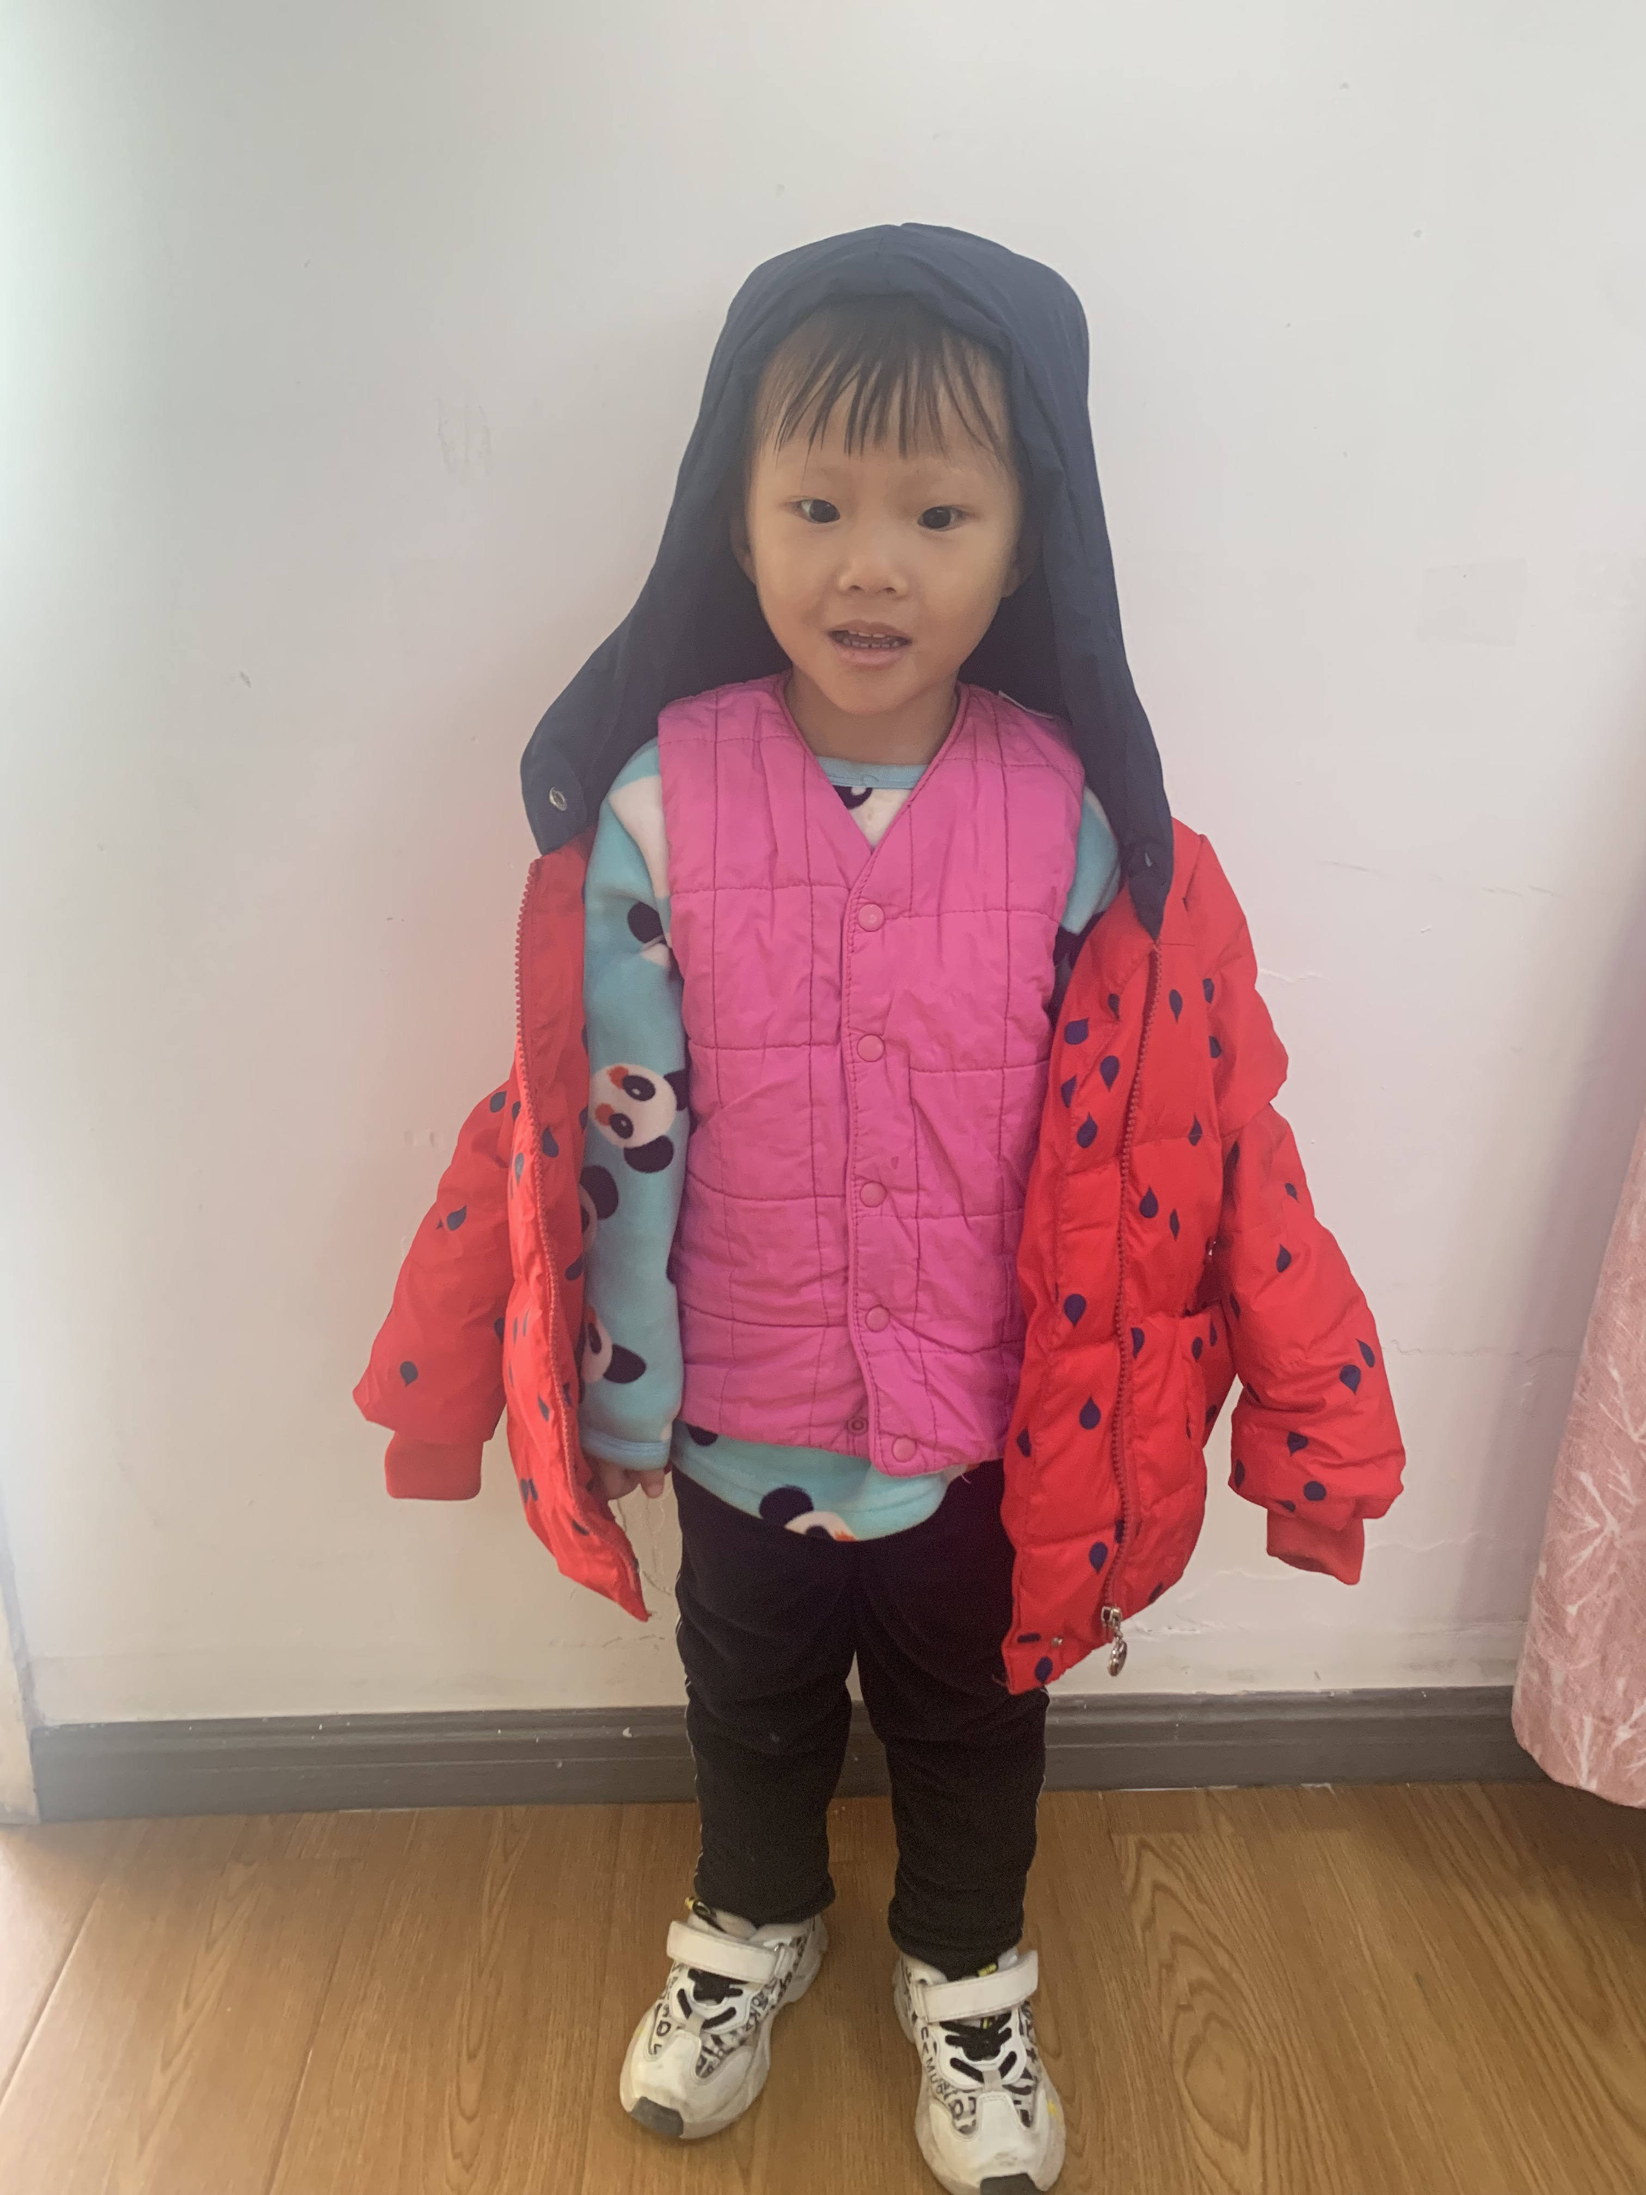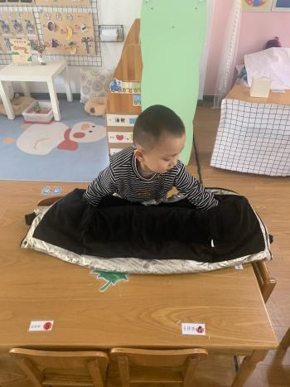
三、游戏体验
（一）鼓励幼儿看步骤图学习不同的穿衣方法
个别指导，教师及时帮助个别有困难的孩子
（二）分享交流
1、师：新的穿外套的方法你学会了吗？谁愿意上来展示一下呢？
2、师：那有没有遇到问题的小朋友呢？
活动记录与呈现
王卓嫣：我用的王诗淇的方法，先戴上帽子，再把手伸进洞洞里就穿好了。
笪梓溪：张浩然把衣服穿反了，把帽子穿到下面了，因为他穿的时候没有把衣服对着小肚子，所以就穿反了。
李昊阳：我一开始也穿反了，我没有把领子朝着自己，就直接把手伸进去了，所以就穿反了，然后我脱下来重新穿，把领子朝着自己，就成功了。

四、延伸活动
（一）师：刚才我们都学会了穿外套，那你们会不会拉拉链呢？谁愿意上来教教大家？
（二）师：拉拉链学会了吗？现在把你们的拉链拉起吧！还不会的小朋友可以回去让爸爸妈妈带着你们多试几次哦！
活动记录与呈现
闫梓瑶：我会拉拉链，先把拉链拉到下面，再把这个放到洞洞里，一只手拉拉链，一只手拉着下面，然后慢慢网上拉就可以了。

活动小结与反思
将枯燥的穿衣方法通过儿歌的形式，借助穿衣的步骤图片，将孩子推在前面，通过图片引导幼儿自主展示并讲述穿衣的方法，教师形象化地语言激起幼儿主动学习穿衣服的欲望，如最后“拉拉链”这一步的儿歌“吱扭吱扭上房子”拉拉链是穿衣步骤中最难的，幼儿很难掌握这个动作，通过形象化的语言使幼儿积极尝试拉拉链的动作，如“耳朵竖起嘴巴闭紧，听见了没有？”幼儿边说边积极尝试拉拉链的动作。
幼儿在边念儿歌边操作中，了解了穿衣服的正确方法，每个小朋友都积极尝试，充分调动了幼儿学习穿衣的积极性。在展示分享的时候，可以尝试使用希沃投屏的方式，让后面的小朋友也能更清楚直观的看到。

